ОТЧЁТ№4

Разработан модуль для расчёта сырья.
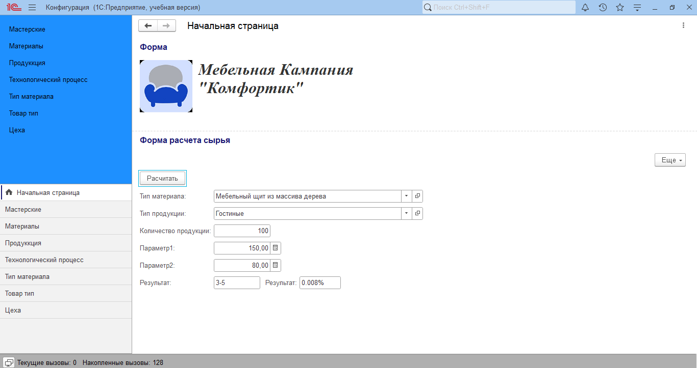
Рисунок -1
В репозитории есть видео ролик как все работает, и сама база

